Mark

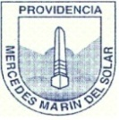
Colegio Mercedes Marín del Solar
Providencia
Delia Maulén
2° Básico

GUÍA 1 “SELF INTRODUCTION”
